На правах рукописи

ПАЛАНКОЕВ ИБРАГИМ МАГОМЕДОВИЧ

Обоснование параметров технологии проходки шахтных стволов в искусственно замороженных породах

Специальности:
25.00.22- «Геотехнология (подземная, открытая и строительная)»
25.00.20 - «Геомеханика, разрушение горных пород, рудничная аэрогазодинамика и горная теплофизика».

Автореферат
диссертации на соискание учёной степени
кандидата технических наук

.

Москва 2015
Работа выполнена в федеральном государственном автономном образовательном учреждении высшего профессионального образования «Национальный исследовательский технологический университет «МИСиС» (НИТУ «МИСиС») на кафедре «Строительство подземных сооружений и горных предприятий» горного института

Научный руководитель Корчак Андрей Владимирович,
доктор технических наук, профессор кафедры строительства подземных сооружений и горных предприятий Национального исследовательского технологического университета «МИСиС»;
Официальные оппоненты: Кононов Виктор Михайлович,
доктор технических наук, профессор
кафедры горного и нефтегазового оборудования
Московского машиностроительного
университета (МАМИ);
Шубин Андрей Анатольевич,
кандидат технических наук, доцент кафедры
строительства горных предприятий и
подземных сооружений Национального
минерально-сырьевого университета «Горный»;

Ведущая организация - Федеральное государственное бюджетное
образовательное учреждение высшего
профессионального образования
«Уральский государственный горный
университет (УрГГУ)

Защита диссертации состоится «3» марта 2016 г. в 14 час 30 мин на
заседании диссертационного совета Д 212.132.16 при НИТУ «МИСиС»
по адресу: 119049, Москва, Ленинский проспект, 4
С диссертацией можно ознакомиться в научно-технической библиотеке НИТУ «МИСиС» (Москва, Ленинский проспект, д.6) и на сайте НИТУ «МИСиС» (www misis.ru).
Автореферат диссертации разослан «___» _________________2016 г.
Ученый секретарь
диссертационного совета
д-р техн. наук, профессор Вознесенский Александр Сергеевич

Общая характеристика работы
Актуальность темы исследования и ее разработанность. При освоении новых месторождений в сложных гидрогеологических условиях необходимо строить стволы с применением специальных способов, среди которых наиболее универсальным и надежным является способ искусственного замораживания горных пород.
Проблемами искусственного замораживания горных пород и расчетами параметров ледопородных ограждений в нашей стране занимались такие видные ученые, как: Баклашов И.В., Вялов С.С., Зарецкий Ю.К., Городецкий С.Э., Долгов О.А., Дорман Я.А., Картозия Б.А., Либерман Ю.М., Маньковский Г.М., Насонов И.Д., Трупак Н.Г., Тютюник П.М., Шпарбер П.Л., Шуплик М.Н., Федюкин В.А., Хакимов Х.Р., Ху Сяндон и другие. Достаточно полно изучены нестационарные процессы теплообмена в массиве горных пород и в замораживающих колонках. Однако проведенный анализ состояния проблемы и перспектив строительства глубоких шахтных стволов, проходимых способом замораживания, свидетельствует, что в ряде случаев применение данного способа не обеспечивает необходимой устойчивости стволов и приводит к аварийным ситуациям.
Одна из основных причин такого положения заключается в несовершенстве технологии разработки замороженных пород. При разработке пород в соответствии с рекомендациями, изложенными в Правилах безопасности, отбойными молотками и гидравлическими грейферами, темпы проходки стволов не превышают 20-30 м/мес., а применение взрывной технологии часто является причиной деформирования и разрушения замораживающих колонок, что приводит к прорыву подземных вод в ствол, частичному размораживанию ледопородного ограждения и затоплению стволов. Анализ причин продолжающихся аварийных ситуаций показал, что разрушения замораживающих колонок при производстве взрывных работ происходят чаще всего в зонах литологических контактов замороженных пород с различными физико-механическими свойствами.
Так как замораживающие колонки являются ключевым и наиболее уязвимым конструктивным элементом ледопородного ограждения, в диссертации основное внимание уделено изучению процесса деформирования замораживающих колонок под воздействием динамических нагрузок взрыва и обеспечению устойчивости защитных ледопородных ограждений.
Вышеизложенное позволяет считать, что решение задачи по обоснованию параметров технологии проходки шахтных стволов в искусственно замороженных породах буровзрывным способом имеет чрезвычайно важное значение.
Цель работы - установление закономерностей и зависимостей влияния динамических нагрузок взрыва на напряженно-деформированное состояние замораживающих колонок и разработка на их основе параметров безаварийной технологии строительства стволов способом искусственного замораживания, обеспечивающих устойчивость ледопородного ограждения, повышение темпов проходческих работ и сокращение сроков строительства.
Идея работы состоит в том, чтобы назначаемые параметры буровзрывных работ такие, как диаметр отбойных и оконтуривающих шпуров, расстояние между центрами шпуров, учитывали информацию об изменении горно-геологических условий проходки по глубине и в сочетании с дополнительными технологическими мероприятиями обеспечивали напряженно-деформированное состояние замораживающих колонок, гарантирующее их прочность и устойчивость при проходке стволов в замороженных породах буровзрывным способом.
Сформулированная цель исследования достигается путем решения следующих задач:
- анализа причин возникновения аварийных ситуаций, связанных с разгерметизацией и деформируемостью замораживающих колонок;
- оценки влияния взрывных работ на состояние ледопородного массива в призабойной зоне ствола и герметичность замораживающих колонок;
- изучения механизма воздействия ударных волн на замораживающую колонку;
- обоснования технологических мероприятий, исключающих воздействие ударных волн на замораживающие колонки;
- разработки рекомендаций по выбору параметров буровзрывной технологии проходки стволов в замороженных породах, позволяющих повысить скорость проходки ствола и исключить возможные аварийные ситуации.
Методы исследования: анализ теоретических исследований; патентные исследования; экспериментальные исследования напряженно-деформированного состояния ледопородного ограждения и замораживающих колонок, возникающих под действием взрывных работ, методы математической статистики при обработке опытных данных.
Научные положения, выносимые на защиту:
1.На основании обобщения и анализа опыта строительства стволов способом искусственного замораживания установлено, что до 25% аварийных ситуаций при применении взрывного разрушения замороженных пород возникает вследствие деформирования и разрушения замораживающих колонок с последующим размораживанием стенок ледопородного ограждения. Анализ статистических данных позволил выявить устойчивую закономерность сочетания технических и геологических условий, характеризуемых определенным пространственным взаимоположением литологических границ слоев пород и забоя ствола при ведении взрывных работ, обусловливающих возникновение аварийных ситуаций. Наличие такой закономерности подтверждается однотипным характером деформирования и разрушения замораживающих колонок.
2.Установлена зависимость возникновения условий аварийного состояния замораживающих колонок, характеризуемая наличием в забойной части ствола (по глубине) переслаивающихся пород с различными деформационными характеристиками. Основным фактором разрушения замораживающих колонок являются резонансные явления на литологической границе, приводящие к образованию ударных волн. Доказано, что расстояние до литологической границы от забоя ствола по глубине, при котором возникает наибольший риск разрушения колонок, составляет 0,7 максимальной длины взрывной волны.
3.Установлены закономерности формирования области сдвиговых напряжений на контуре замораживающей скважины, смещения которой под действием ударной волны формирует ударный импульс, скорость движения которого равна удвоенной массовой скорости взрывной волны и под действием которого замораживающая колонка теряет устойчивость.

4.Установлено, что при бурении замораживающих скважин дополнительные технологические мероприятия в виде нагнетания в пространство между замораживающей колонкой и стенками замораживающей скважины раствора разработанного состава снижают интенсивность взрывных нагрузок на замораживающую колонку в 1,5-2 раза. Этот эффект обусловлен повышением прочности бурового раствора до 4,9 МПа, вследствие чего образуется мягкая акустическая граница между породным контуром скважины и слоем замороженного бурового раствора, что обеспечивает снижение коэффициента отраженных взрывных волн и защиту замораживающей колонки от разрушения.
Обоснованность и достоверность научных положений, выводов и рекомендаций подтверждаются использованием современных апробированных теоретических и экспериментальных методов исследований, использованием новейшей аппаратуры, позволяющей регистрировать скорости акустических волн, продольную и поперечную деформации в диапазоне от 100 кГц до 5 МГц, удовлетворительной сходимостью результатов расчетов с данными практики и результатами исследований других авторов.
Научная новизна работы:
- выявлены новые факторы, способствующие возникновению аварийных ситуаций при проходке стволов с применением способа искусственного замораживания, которыми являются - ослабление массива замороженных пород при бурении замораживающих скважин и, как следствие, недостаточная прочность ледопородного ограждения в замковой части; ведение буровзрывных работ и наличие в геологическом разрезе зоны контакта слоев пород с различной акустической жесткостью; а также корректировка существующей расчетной схемы прочности ледопородного ограждения с учетом указанных факторов;
- установлены особенности воздействия динамических взрывных нагрузок на напряженно-деформированное состояние слоистого заморо-женного массива вокруг замораживающей скважины, заключающиеся в том, что распространение взрывных волн между свободной поверхностью забоя ствола и горизонтальной границей раздела слоев замороженных пород с различной акустической жесткостью формирует в этой зоне толщинный резонанс, характеризующийся резким увеличением амплитуды колебаний внутри слоя и приводящий к разрушению замораживающих колонок;
- впервые установлен механизм воздействия ударной волны на замораживающую колонку, протекающий в три стадии: в начальный момент, пока контур скважины устойчив, колонка, в силу инерции, перемещается относительно контура скважины против хода ударной волны, что приводит к обжатию прослойки глинистого раствора во фронтальной части в затрубного пространства; затем происходит отслоение замораживающего раствора от замораживающей колонки в тыльной части; деформирование колонки вдоль направления распространения волны, сопровождающееся повышением напряжений в колонке.
Научное значение работы заключается в дальнейшем развитии существующих представлений о формировании напряженно-деформи-рованного состояния ледопородного ограждения и замораживающих колонок под воздействием взрывных работ при строительстве подземных сооружений в сложных горно-геологических условиях, что позволяет обосновать параметры безаварийной технологии проходки шахтных стволов буровзрывным способом.
Практическое значение исследования заключается в:
- разработке нормативного документа «Методика определения параметров паспортов БВР при сооружении стволов способом искусственного замораживания» для проектирования строительства стволов калийных рудников;
- разработке рекомендаций по выбору параметров буровзрывной технологии проходки стволов в замороженных породах, позволяющих повысить скорость проходки ствола до 75 м/мес и снизить капитальные вложения за счет минимизации возможных аварийных ситуаций;
- обосновании рациональной конструкции шпуров с концентраторами энергии для локализации волн напряжений и технологии их бурения при помощи специального устройства на штанге бурового инструмента, обеспечивающих безаварийную проходку ствола в замороженных породах.
Реализация результатов работы. Результаты исследований использовались при проектировании параметров технологии замораживания горных пород скипового ствола Нежинского рудника ОАО «Славкалий» (времени активного замораживания пород, толщины ледопородного ограждения, необходимой прочности замороженных пород), а также при разработке рекомендаций по технологии проходки буровзрывным способом скипового ствола рудника «Удачный» ОАО «АЛРОСА».
Апробация работы. Основные положения и результаты работы обсуждались на технических совещаниях ЗАО «ОШК «Союзспецстрой», IV Уральском горнопромышленном форуме «Горное дело. Технологии. Оборудование. Спецтехника», Межрегиональной специализированной выставке-конференции (12-14 октября 2011 г.), заседаниях кафедры СПС и ГП МГГУ (2012-2015 гг.), международных конференциях «Неделя горняка - 2012», «Неделя горняка - 2014», «International Conference on Safety Designand Construction of Underground Structures», проходившей в Чешском Техническом Университете в Праге (Czech Technical University in Prague, июль 2014 г.), «Conference on New Advances in Acouctics» (февраль 2015г., г. Шанхай, Китай), «5th International Conference on Nanoteсh and Expo», (ноябрь 2015г., г. Сан-Антонио, США).
Публикации. Основное содержание диссертации отражено в 8 печатных трудах, в том числе 3-х статьях в изданиях, входящих в перечень ВАК Минобрнауки России, а также в трех патентах на изобретение.
Объем и структура работы. Диссертация состоит из введения, четырех глав и заключения, содержит 51 рисунок,16 таблиц и список литературы из 145 наименований.
Автор выражает благодарность д.т.н., проф. Корчаку А.В., проф. Картозия Б.А., проф. Шуплику М.Н. за методическую помощь в работе над диссертацией.
Основное содержание работы
В рамках работы обоснована актуальность и степень научной разработанности темы исследования, сформулированы цель, основная идея работы, задачи исследования, основные научные положения и новизна, а также практическое значение работы.
Сделан обзор существующих теоретических работ по теме исследования, на основании практических данных проведен статистический анализ аварийных ситуаций при проходке вертикальных шахтных стволов с применением способа искусственного замораживания на примере 579 стволов, построенных за период с 1948 по 2012 г. Выявлено следующее распределение по видам аварийных ситуаций: разрушение временной крепи - 106 случаев (44%), внезапный прорыв воды или рассолов в ствол - 31 случай (14%), деформация поверхности и поднятие копров – 15 случаев (6%), разрушение замораживающих колонок - 63 случая (26%), другие виды аварий - до 10%. Проанализированы все технологические этапы строительства ствола, на которых могут происходить разрывы замораживающих колонок, и установлено, что такие случаи наблюдаются при взрывном разрушении замороженных пород забоя при определенном сочетании горно-геологических условий и приурочены к зонам контактов замороженных пород с различными физико-механическими свойствами. Установлено, что при бурении замораживающих скважин происходит ослабление всего массива вследствие обрушения неустойчивых пород, влияющее на прочность создаваемого ледопородного ограждения и увеличивающее срок активного замораживания. На основании проведенных статистических исследований предложена систематизация причин возникновения аварийных ситуаций при проходке стволов способом искусственного замораживания.
Проанализированы возможные виды деформаций замораживающих колонок на всех технологических этапах процесса замораживания, начиная от монтажа колонки в скважине до ее извлечения.
Анализ теоретических и экспериментальных исследований деформирования и разрушения замораживающих колонок динамическими нагрузками взрыва показал, что разрушение замораживающей колонки происходит при взрывании более 1,5 кг взрывчатого вещества на расстоянии менее 20 см от колонки. На более значительных расстояниях (более 30 см) повреждений колонок не зафиксировано. Так как на практике замораживающие колонки находятся на расстоянии, превышающем 1,5 м от шпуров, и взрывается не более 1,2 кг ВВ, доказано, что прямой ударной волной невозможно разрушить замораживающие колонки.
Анализ имеющихся экспериментальных данных показал, что наружная поверхность ледопородного ограждения с температурой, близкой к нулю, является поверхностью отражения продольных волн сжатия при ведении взрывных работ в забое ствола. Прохождение взрывной волны от каждого из зарядов (патрона) в шпуре, рассматриваемого в виде сферического излучателя прямых и преломленных волн, отражаются от наружного контура ледопородного ограждения и возвращаются к стенкам ствола.
Установлено, что при ведении взрывного разрушения пород, отраженная от внешней границы ледопородного ограждения волна, образует три характерные зоны с различным температурным и физическим состоянием пород (рис.1):
- зону разрушенных пород в пределах диаметра проходки ствола;
- зону влияния буровзрывных работ, распространяющуюся до 1,5 м, в пределах которой до начала взрывных работ выделяется зона от 0,2 м до 0,3 м полностью разрушенных пород на контуре ледопородного ограждения, где акустические волны не регистрируются;
- зону внутренней части ледопородного ограждения, где регистрируются изменения только продольной волны и в средней части которой чаще всего происходят аварийные ситуации.
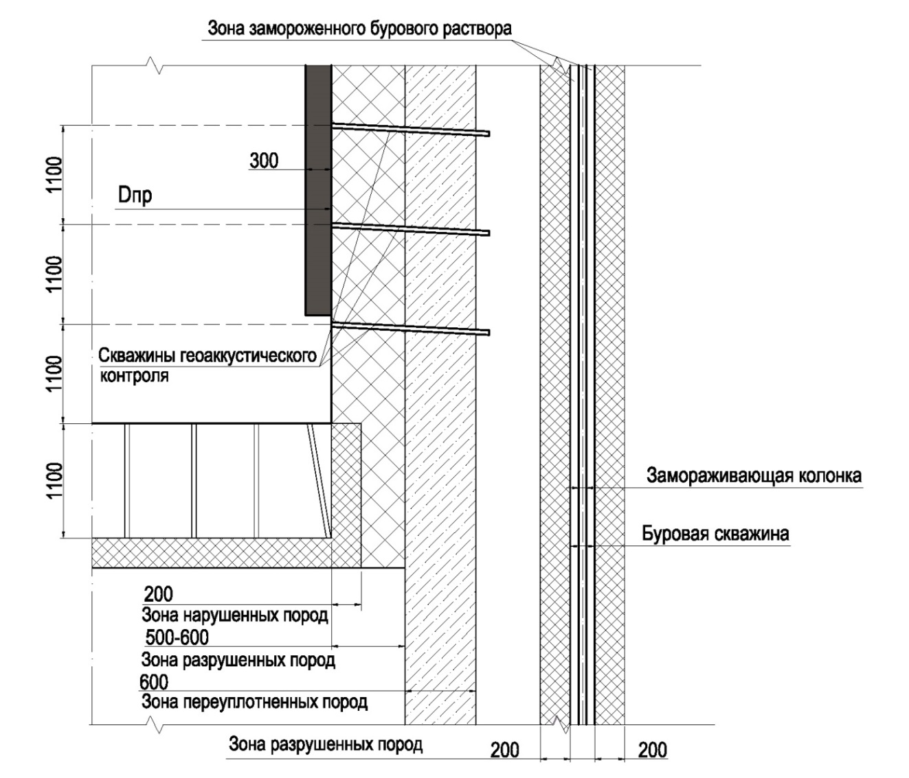
Рис.1. Расположение зон разрушения при буровзрывных работах
В диссертации рассмотрены волновые процессы, возникающие в результате взрывного разрушения горных пород в призабойной зоне ствола на основе упрощенной физической модели, проиллюстрированной на (рис.2).
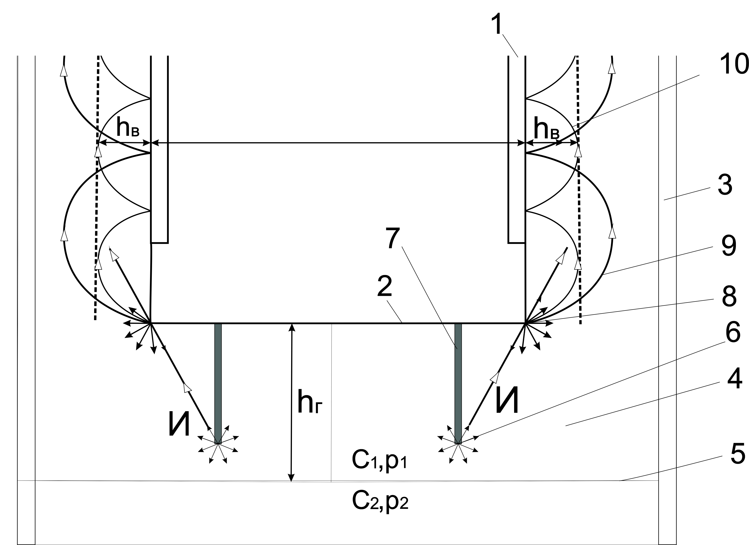

Рис. 2. Физическая модель объекта.
На указанной схеме в вертикальном разрезе вдоль оси симметрии представлены крепь ствола (1), отстающая на расстояние $l_{з}$ от плоскости забоя (2); замораживающие колонки (3); замороженные породы (4), граница между талыми и замороженными породами на расстоянии $h_{в}$ от стенок ствола; граница (5) пород с различной акустической жесткостью $z=cρ$, где с-скорость распространения продольной упругой волны в породе, $ρ-ее плотность ,$расположенная на глубине $h_{г}$ от забоя ствола; заряд ВВ (6), расположенный в шпуре (7); область (8) формирования рассеянного сейсмического поля в результате дифракции на контуре забоя ствола; лучи (9,10), соответствующие направлениям распространения волн рефракции. Формирование и характеристика волнового поля впереди забоя и вокруг примыкающей к нему области ствола будут зависеть от наличия и глубины $h_{г}$ границы (5).
Если порода в направлении продвижения забоя акустически однородна
по глубине${ H}_{пр}$ ствола $(с_{1}ρ_{1}=с_{2}ρ_{2}=const)$, коэффициент отражения на границе 5 можно записать в виде:
$K_{отр}=\frac{\left(c_{2}ρ_{2}-c_{1}ρ_{1}\right)}{c_{1}ρ_{1}+c_{2}ρ_{2}}=0,$ (1)
От взрыва формируется очаг широкополосных сейсмических колебаний, имеющих шаровую симметрию, характеризующийся круговой диаграммой направленности , создающий сферические волны вблизи шпура в зоне, равной 3-7 радиусам заряда. В указанной зоне формируется ударная волна, которая преобразуется в упруго-пластичную волну сжатия, начиная с расстояния, определяемого из выражения (2)
, (2)
где - масса заряда ВВ, кг, В - коэффициент, равный $(1÷2$).
В случае отсутствия горизонтальной границы раздела ($h_{г}→Н_{пр}),$ основные волновые процессы возникают в вертикальном неоднородном слое шириной (от 0,2 до 0,3 м), который с одной стороны примыкает к стенке ствола, а с другой – к границе между талыми и мерзлыми породами. При этом левая акустическая граница указанного слоя резкая, поскольку в зоне крепи для нее $K_{отр}=1$ , а в зоне протяженностью $l_{з}$ от крепи до забоя $K_{отр}=-1$. Правая акустическая граница будет нерезкой, поскольку характеризуется плавным переходом скорости $c_{p}$ от значений в талых породах $c_{гл}^{тл}=2300$ м/с до средних значений в замороженных породах $c_{гл}^{зам}=3000$м/с. Таким образом, слой от стенок ствола до замораживающей колонки 3 является градиентным.
При действии точечного гармонического источника с частотой возбуждения внутри рассматриваемого слоя возможно возникновение трех основных волновых процессов. При взрыве заряда ВВ на некотором расстоянии от забоя формируется сферическая упругая волна, распространяющаяся, в том числе в сторону замораживающих колонок. Основные волновые процессы, возникающие в слое толщиной$h_{в},$ следующие:
- дифракция на контуре забоя ствола (по этой причине волна попадает в вертикальный слой).
- волноводное распространение вдоль слоя как в приповерхностном поле (по этой причине в вертикальном слое концентрируется упругая энергия)
- толщинный резонанс, сущность которого заключается в том, что при падении на слой толщиной гармонической волны частотой , составляющей половину длины волны , в слое возникают резонансные явления, выражающиеся в резком увеличении амплитуды упругих колебаний внутри слоя.
Проведенные расчеты подтверждают, что хотя вследствие дифракции часть волн от взрыва может падать на стенки слоя под углом 90⁰, но амплитуда таких волн будет мала и вклад толщинного резонанса в общее воздействие взрывных волн на замораживающие колонки невелик.
При наличии горизонтальной границы ниже забоя ствола (граница между породами различного литологического типа) между этой границей и плоскостью забоя также образуется волновод, который на своих концах сопрягается с левым и правым вертикальными волноводами толщиной $h_{в}$. Толщина горизонтального волновода колеблется в пределах от 2 до 4 метров.
При взрыве зарядов ВВ внутри горизонтального волновода в нем возникает сложное интерференциальное поле, состоящее из теоретически бесконечной суммы волн, в том числе и нормальных. Каждая волна распространяется со своей скоростью $c_{p }$, зависящей от свойств породы, частоты источника, высоты горизонтального волновода $h_{г}$ и номера волны: при $h_{г}≫4$ м амплитуда нормальных волн резко уменьшается, а при $h_{г}≈0,5÷3 м$ наблюдается ярко выраженная канализация волновой энергии вдоль горизонтального слоя. При выходе из концов горизонтального волновода каналовые волны в нем будут взаимодействовать с вертикальным волноводом. В результате в вертикальном слое происходит дополнительное возбуждение толщинного резонанса. Указанные процессы вызовут в горизонтальном волноводе мощное резонансное явление, которое помимо эффекта концентрации волновой энергии внутри горизонтального волновода приведут к преобразованию упругопластической волны в ударную. Обладая значительной энергией, ударная волна, воздействуя на замораживающую скважину, развивает явления откола (область 2 на рис.3), характерные для процесса отражения волны от свободной поверхности или жесткого упругого тела. Для оценки особенностей распространения нормальных волн, создаваемых взрывным источником в волноводе между свободной поверхностью забоя ствола и горизонтальной границей раздела были проведены расчеты распределения амплитуд первых трех нормальных волн ( по высоте волновода $\left(A_{i}=f(H\right))$ для волноводов с различной мощностью .
При проведении таких расчетов рассматривались средние значения характеристик волноводов $c_{1}=c_{гл}^{зам}=3000$ м/с;$c_{2}=c_{пс}^{зам}=5600$ м/с; м. В этом случае .
Величина корня дисперсионного уравнения для нормальных волн номеров определялась на основании графического изображения его решения по соответствующей кривой. Расчеты проводились для волноводов со следующей высотой h:0,5;0,75;1;2;3;4. В расчетах принималось условие, при котором координата источника соответствует центру каждого слоя. Расчеты проводились в Mathcad методом ранжированных переменных.
Полученные результаты представлены в таблице 1.

Таблица 1.
Зависимость максимальной амплитуды от высоты волновода
 | условные единицы
 | -0,5 | 0,75 | 1,0 | 2,0 | 3,0 | 4,0
1 | 0,877 | 0,653 | 0,553 | 0,356 | 0,219 | 0,066
2 | - | - | 0,344 | 0,139 | 0,055 | 0,033
 | 0,712 | 0,545 | 0,644 | 1 | 1,625 | 5,394
Из таблицы видно, что для волновода высотой наблюдается резкое уменьшение амплитуды. На основании этого можно сделать вывод о том, что при изменении расстояния от забоя ствола до вертикальной границы раздела в диапазоне от 0,5 м до 3 м наблюдается ярко выраженная канализация вол-новой энергии источника внутри волновода, и лишь при расстоянии м этот волновой эффект практически исчезает.
Расчетами доказано, что в горизонтальном волноводе возникают мощные резонансные явления, которые помимо эффекта концентрации волновой энергии внутри горизонтального слоя приводят к преобразованию упругопластической волны в ударную, которая, обладая значительной энергией на фронте ударного импульса, формирует динамическую нагрузку на замораживающую колонку, определяемую параметрами ударной волны, формой и размерами замораживающей скважины (рис 3).

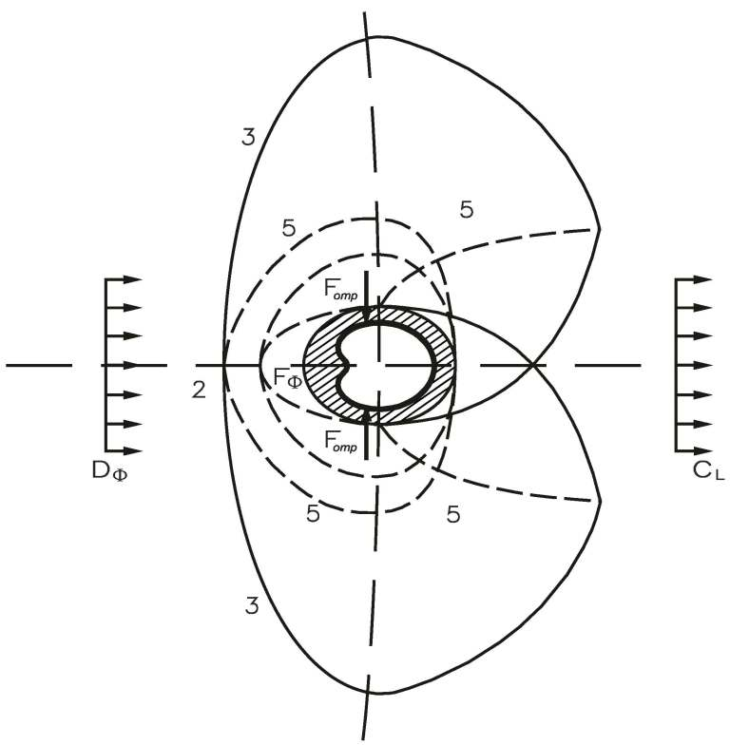
Рис. 3. Схема воздействия ударной волны на замораживающую колонку и процесса потери устойчивости колонки с образованием одной вмятины:
$D_{ф}$ – ударная волна, 2 - отраженная волна, 3 - вторичная волна, 4 - дифракционная волна, 5 - волна разрежения, $F_{ф}$,$F_{отр}$– векторы скорости фронта ударной и отраженной волн.

В момент соприкосновения ударной волны с поверхностью скважины на ней возникает давление отражения и отраженная ударная волна (2), которая распространяется в обратном направлении. При взаимодействии с боковыми поверхностями скважины образуется вторичная (3) и дифракционная (4) волны, за фронтом которых формируются волны отражения (разрежения) (5). Разница давлений на переднюю и тыльную поверхности приводит к возникновению смещающей силы F, действующей на преграду в направлении действия ударной волны. После соударения волн, обогнувших преграду с боков, на тыльной поверхности преграды может возникнуть большее давление, чем на лобовой. В начале процесса динамического воздействия колонка перемещается относительно контура скважины против хода ударной волны, что приводит к обжатию прослойки глинистого раствора во фронтальной части и отрыву замороженного глинистого раствора от замораживающей трубы в тыльной части.
При этом труба деформируется с уменьшением диаметра вдоль направления распространения волны, а при распространении волны в поперечном направлении - с увеличением диаметра. Потеря несущей способности контуром скважины неизбежно сопровождается повышением напряжений в колонке, приводящим к ее разрушению.
На базе выполненных исследований даны общие рекомендации по повышению технико-экономических показателей строительства. Приведены рекомендации по технологии бурения замораживающих скважин, разработке забоя с применением комбайнов. Особое внимание уделено повышению устойчивости замораживающих колонок при производстве работ по замораживанию. Показано, что контур буровой скважины является поверхностью отражения прямой упругой волны взрыва вследствие жесткости границы замороженного массива и ослабленного контура. Поэтому отраженные растягивающие сейсмические волны, появляющиеся в результате отражения ударных волн, мгновенно разрушают лед в буровой скважине и образуют свободно деформируемое пространство. Следствием этого будет разрушение колонки путем образования глубокой вмятины.
Для того чтобы минимизировать образование отраженных упругих волн взрыва на границе замороженного массива, необходимо уменьшить коэффициент отражения ударной волны путем создания более мягкой границы между породным контуром и затрубным пространством, повышая прочность последнего.
Были проведены эксперименты по изменению прочностных свойств глинистого раствора путем введения полипропиленового фиброволокна. Результаты экспериментальных исследований по определению прочности и водонепроницаемости глинистого бурового раствора, армированного фиброй, при сжатии (при температурах от -1⁰С до -20⁰С) показали, что уже при содержании фибры 9% достигается прочность образцов 3,4 МПа при температуре -20⁰С, а при добавлении полипропиленовой фибры в соотношении 12% к глинистому буровому раствору, возможно, повысить прочность последнего до значения 4,98 МПа. При такой прочности коэффициенты отражения между породным контуром и слоем замороженного раствора становятся меньше 1, следовательно, образуется мягкая граница между материалами, что обеспечит защиту замораживающей колонки от действия ударной волны. Также установлено, что для снижения волноводного эффекта не менее чем в два раза, необходимо заглублять заряд ВВ при мощности горизонтального слоя не более чем на 0,7 м, то есть глубина шпуров должна быть не более 0,7 м.
Для снижения разрушающего воздействия динамических нагрузок взрывных волн на замораживающие колонки в работе предложен ряд методов управления первичным полем напряжения. К таким методам относятся: применение зарядов с различными геометрическими формами и конструкциями, применение типа ВВ с меньшей скоростью детонации и теплотой взрывания или уменьшением массы шпурового заряда, создание по контуру выработки разгрузочной щели или оконтуривание выработок незаряженными скважинами (шпурами). Одним из приемов управления действием взрыва является усиление напряженного состояния разрушаемой породы в заданном направлении, например, в соответствии с проектным контуром ствола при общем снижении массы шпурового заряда.
Указанный эффект может быть достигнут за счет создания на стенках шпура концентраторов напряжений в виде треугольных надрезов на стенках шпура (рис.4). Надрезы, то есть концентраторы напряжений, направленные параллельно проектному контуру ствола, позволяют снизить массу шпурового заряда ВВ и осуществить разрушение горной породы по направлению ориентации надрезов без уменьшения расстояния между шпурами контурного ряда. Благодаря уменьшению массы шпуровых зарядов (или применению маломощных зарядов ВВ) снижается разрушающее действие взрыва на приконтурный массив, то есть повышается сохранность целостности замораживающих колонок.

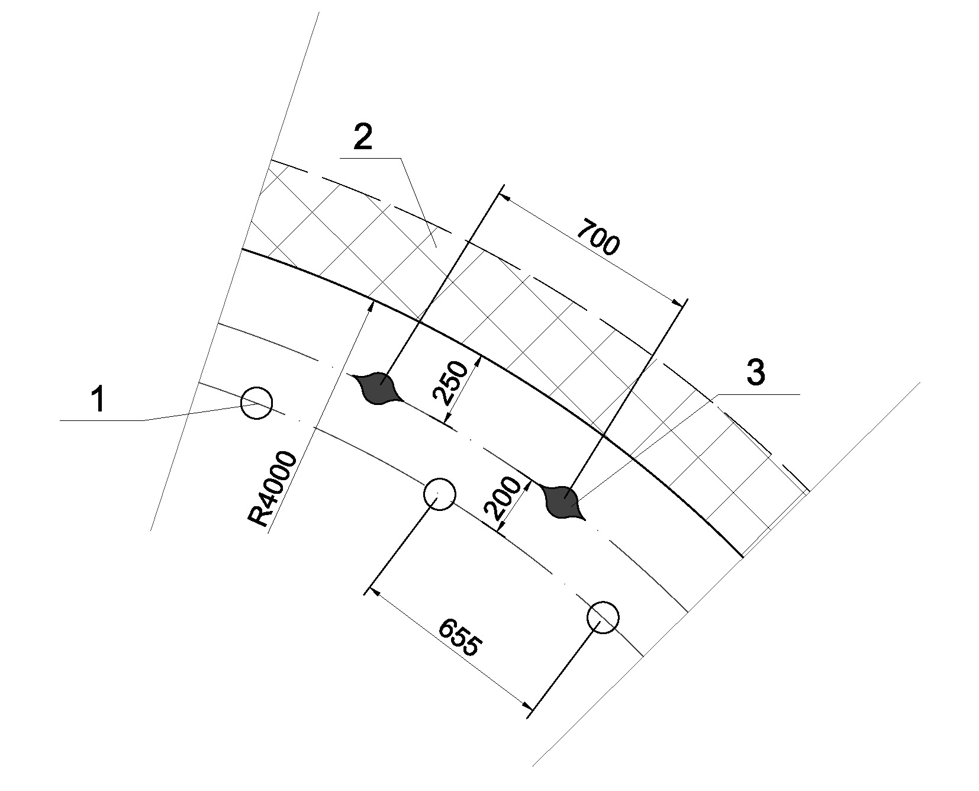
Рис.4. Схема расположения шпуров с надрезами
1 - компенсационные шпуры предконтурного ряда; 2 - область разрушенных пород, где не регистрируется акустический сигнал; 3- шпуры контурного ряда с надрезами.
Для защиты замораживающих колонок от действия взрыва в работе также обоснован способ и технология взрывных работ за счет создания экранирующей щели по контуру горной выработки. Для снижения нагрузки на замораживающую колонку осуществляется бурение незаряженных шпуров по контуру ствола (рис.5).
Пробуренные и незаряженные шпуры осуществляют местное усиление волны напряжений и ослабляют общую сопротивляемость породы растяжению, то есть такие шпуры являются центрами для образования будущей щели и предотвращают разрушение замораживающей колонки.

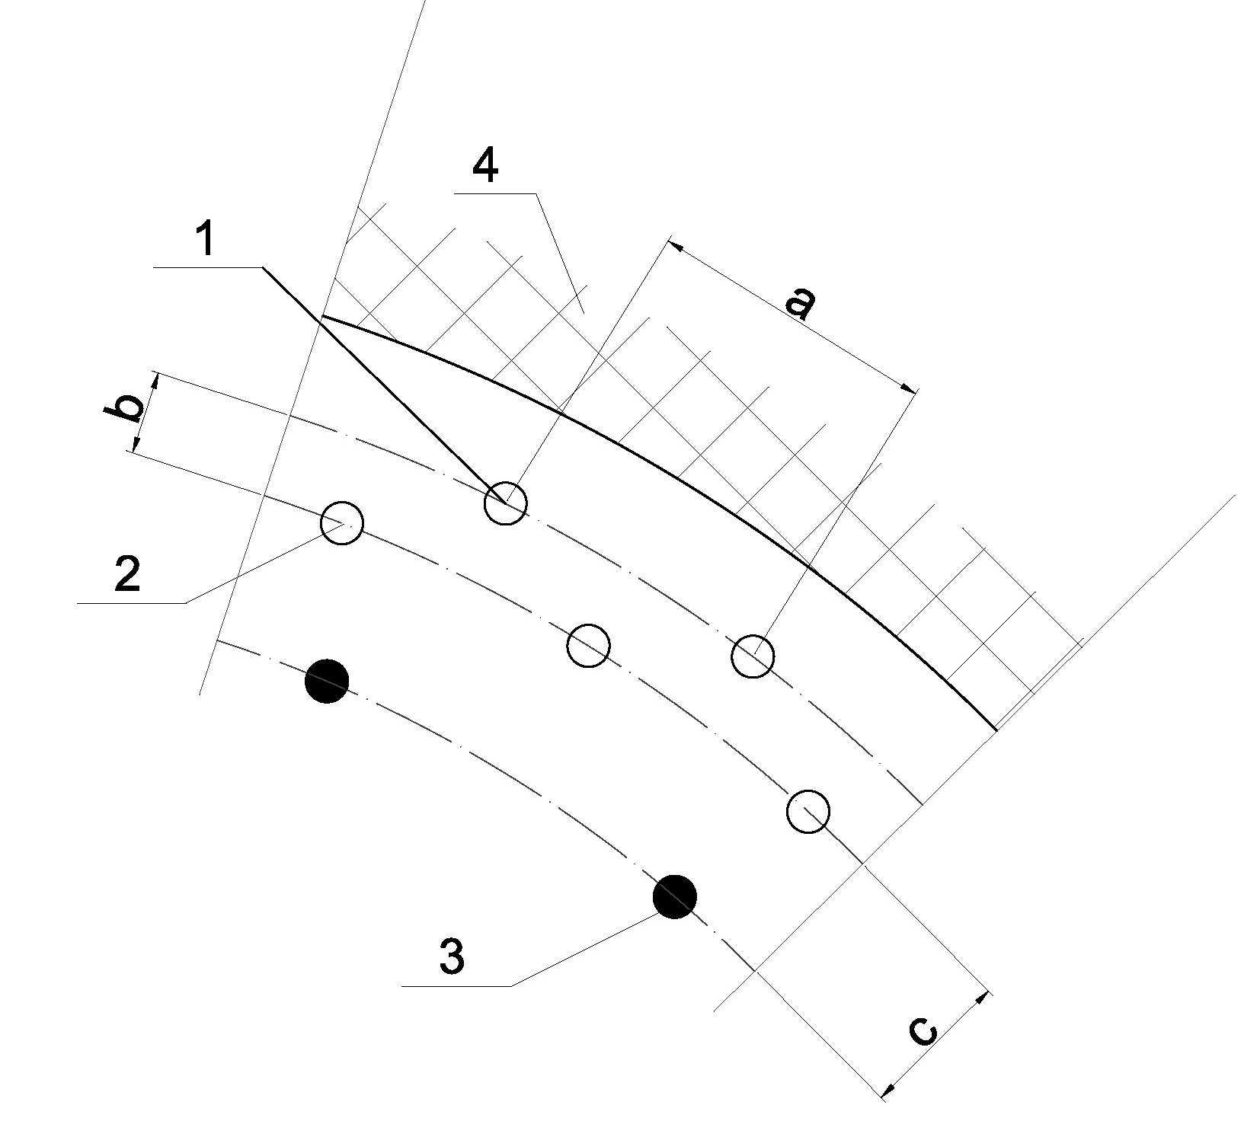
Рис.5 Схема расположения компенсационных шпуров:
1, 2 – компенсационные шпуры, располагаемые в шахматном порядке на расчетном расстоянии, 3 - отбойные шпуры, 4 - зона раздробленных пород, а- расстояние между компенсационными шпурами, b - расстояние между рядами компенсационных шпуров, с - расстояние между компенсационными и отбойными шпурами.

Результаты исследования были использованы при разработке нормативного документа «Методика определения параметров паспортов БВР при сооружении стволов способом искусственного замораживания» для проектирования строительства стволов калийных рудников.

Заключение
Представленная диссертация является научно-квалификационной работой, в которой содержится решение задачи установления закономерностей и зависимостей влияния взрывных нагрузок на напряженно-деформированное состояние замораживающих колонок и разработке на их основе параметров безаварийной буровзрывной технологии строительства стволов способом искусственного замораживания, обеспечивающих устойчивость ледопородного ограждения, повышение темпов проходческих работ и сокращение сроков строительства.
Основные научные и практические результаты работы, полученные лично автором, заключаются в следующем:
- На основании обобщения отечественного и зарубежного опыта проходки стволов в искусственно замороженных породах разработана систематизация возможных аварийных ситуаций; установлено, что аварийная разгерметизация замораживающих колонок происходит при сочетании следующих геологических и технологических факторов: проходки стволов по последовательной или параллельной технологическим схемам, глубине замораживания, превышающей 300 м, буровзрывной технологии разработки пород и наличии в геологическом разрезе литологического контакта пород с различной акустической жесткостью.
- При взрывной технологии разработки пород в забое ствола разрушение замораживающих колонок вне зависимости от технологической схемы строительства происходит при наличии в геологическом разрезе по глубине ствола переслаивающихся пород с различными свойствами, при этом разрушающее воздействие на колонку может создать лишь действие ударных волн вследствие формирования динамического поля напряжений вокруг колонки.
- При ведении взрывных работ в замороженных обводненных неустойчивых породах наружная поверхность ледопородного ограждения с температурой, близкой к нулю, является поверхностью отражения продольных волн сжатия, при этом отраженные волны растяжения действуют на незакрепленные стенки ствола в направлении вверх от забоя на расстояние, равное радиусу ствола в проходке; выше этой зоны в незакрепленной части ствола ледопородное ограждение не испытывает воздействия от продольных, поперечных или отраженных взрывных волн, следовательно, буровзрывные работы можно вести без дополнительных защитных мероприятий.
4. Установлены закономерности формирования области сдвиговых напряжений на контуре замораживающей скважины, смещение которого под действием ударной волны формирует ударный импульс со скоростью движения, равной удвоенной массовой скорости взрывной волны, и под действием которого замораживающая колонка теряет устойчивость.
- Установлено, что при бурении замораживающих скважин дополнительные технологические мероприятия в виде нагнетания в пространство между замораживающей колонкой и стенками замораживающей скважины раствора разработанного состава снижает интенсивность взрывных нагрузок на замораживающую колонку в 1,5-2 раза. Этот эффект обусловлен повышением прочности бурового раствора до 4,9 МПа, вследствие чего образуется мягкая акустическая граница между породным контуром скважины и слоем замороженного раствора, что обеспечивает снижение коэффициента отраженных взрывных волн и защиту замораживающей колонки от разрушения.
- Впервые выявлен механизм изменения напряженно-деформированного состояния замораживающих колонок при воздействии на них ударной волны: в начале процесса динамического воздействия, пока контур скважины устойчив, колонка, в силу инерции, перемещается относительно контура скважины против хода ударной волны, что приводит к обжатию прослойки глинистого раствора во фронтальной части и отслоению замороженного глинистого раствора от замораживающей колонки в тыльной части. При этом колонка деформируется с уменьшением диаметра вдоль направления распространения волны, и с увеличением диаметра - при распространении волны в поперечном направлении, что неизбежно сопровождается повышением напряжений в колонке. При возрастании напряжений выше допустимых происходит деформирование и разрушение замораживающей колонки.
- Для обеспечения безаварийной технологии строительства стволов в искусственно замороженных породах в зонах, опасных по возникновению эффекта толщинного резонанса, рекомендуется переходить на щадящие способы взрывных работ, такие как двухрядное расположение компенсационных шпуров и шпуров с концентраторами энергии в предконтурном ряду.
8. Разработаны рекомендации по выбору параметров буровзрывной технологии проходки стволов в замороженных породах, позволяющих повысить скорость проходки ствола и снизить капитальные вложения за счет минимизации возможных аварийных ситуаций.
Основные положения диссертации опубликованы в следующих работах:
Статьи в изданиях, рекомендованных ВАК Минобрнауки России
- Паланкоев И.М. Оценка степени риска возникновения аварийной ситуации при строительстве вертикальных шахтных стволов способом искусственного замораживания. // Горный информационно-аналитический бюллетень.- 2013.-№ 6.- С. 44-51.
- Паланкоев И.М. Анализ причин возникновения аварийных ситуаций при проходке вертикальных стволов способом искусственного замораживания грунтов // Безопасность труда в промышленности. - 2014.- №2 .- С.12-19.
- Паланкоев И.М. Некоторые особенности буровзрывных работ в стволах шахт, проходимых способом искусственного замораживания // Горный информационно-аналитический бюллетень. - 2015. - № 6 .- С. 281-286.
Прочие публикации
- Palankoev I.M. Particular qualities of blasting in shafts, constructed by method of drownd freezing. / International Workshop on Building Sustainability and Building Security 2014, Praga. рр. 112-118.
- Паланкоев И.М., Корчак А.В., Кузина А.В. Повышение эффективности способа замораживания при проходке вертикальных стволов Annual of University of mining and geology St.Ivan Rilski», Volum 57, Part2: Mining and mineral processing, Sofia, 2014, c. 85-89.
- Palankoev I.M. Fundamental Research of Wave Phenomenon in Frozen Rock Massif during Shaft Sinking. /Journal of Applied Mathematics and Physics, Volum 3, Number 7, 2015. рр. 846-852
Патенты
- Паланкоев И.М. Способ проходки вертикальных шахтных стволов в неустойчивых обводненных породах. Патент на изобретение №2534274 27.11.2014.
- Паланкоев И.М. Способ разрушения замороженных грунтов при буро-взрывной проходке горных выработок, Патент на изобретение № 2554359 от 28 .05. 2015.
- Паланкоев И.М. Способ проходки вертикальных шахтных стволов в обводненных неустойчивых горных породах. Патент РФ на изобретение №2558085 от 30.07. 2015.

Подписано в печать г.

